جناب آقای دکتر علیرضا صادقپور
معاون محترم پشتیبانی دانشگاه علوم پزشکی و خدمات بهداشتی درمانی تبریز
موضوع :عدم تعلق قانون در خصوص نیروی شاغل در آزمایشگاهها
سلام عليكم
احتراماً عطف به نامه 14493/5 مورخ 26/2/91 آن دانشگاه مبنی بر امکان استفاده از مزایای قانون ارتقاء بهره وری جهت پرسنل آزمایشگاهها اعلام می دارد به استناد ماده 1 و 3 آئین نامه اجرایی قانون ارتقاء بهره وری کارکنان بالینی نظام سلامت پرستاران، بهیاران، کمک بهیاران، کاردان ها و کارشناسان اتاق عمل، کاردان ها و کارشناسان هوشبری، ماماها و شاغلین فوریتهای پزشکی شاغل در بيمارستانها و مراکز درماني شبانه روزي که به صورت مستقيم به بيماران ارائه خدمت مي دهند، جزء مشمولین قانون تعریف گردیده اند. لذا کارکنان شاغل در آزمایشگاهها مشمول این قانون نمی گردند.
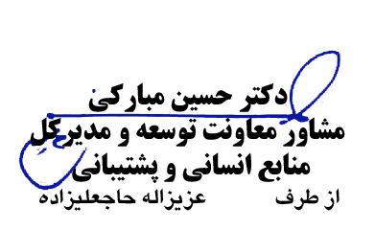

رونوشت :
دانشگاه علوم پزشکی و خدمات بهداشتی درمانی خراسان شمالی عطف به نامه فوق الذکر جهت استحضار

